2006~2007学年第一学期《线性代数》期末考试试卷(B卷)
一、选择题(4分×6) (请将答案写在表格中)
1. 设为3阶矩阵，且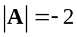，则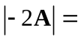（ ）。
（A）4 (B)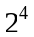 (C)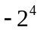 (D) 
2．设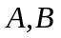为阶矩阵，下列命题正确的是（ ）。
（A）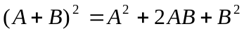； （B）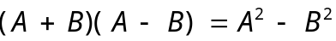；
（C）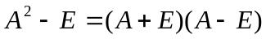； （D）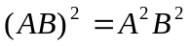。
3．阶矩阵与对角矩阵相似的充分必要条件是（ ）。
（A）有个不同的特征值； （B）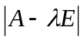是一元次多项式；
（C）有个不同的特征向量； （D）有个线性无关的特征向量。
4. 设向量组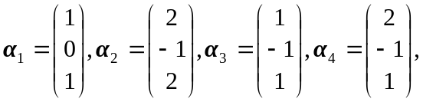则下列向量组是其最大无关组的是（ ）。
（A）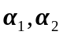 (B) 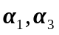 (C) 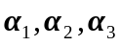 (D) 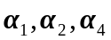
5. 二次型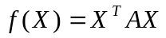（是对称矩阵）正定的充要条件是（ ）。
（A）对任何，有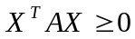 （B）的特征值为非负数
（C）对任何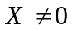，有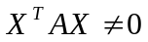 （D）对任意，有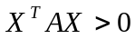
6．若为阶矩阵，且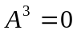，则矩阵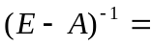______________；
（A）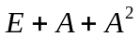 （B）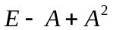 （C）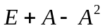 （D）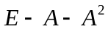
二、填空题(4分×6)
1. 已知的第一行元素分别为2，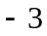，9，4，它们的代数余子式分别为6，9，3，7，则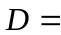 .
2. 已知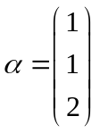，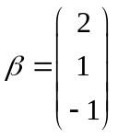,则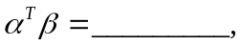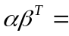 .
3．设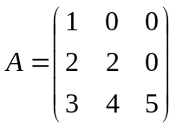，则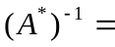 。
4. 设三阶方阵的特征值为1，2，3则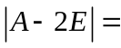 ，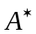的特征值为 。
5. 设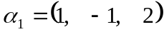，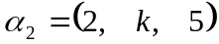，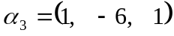线性相关，则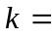 .
6. 设二次型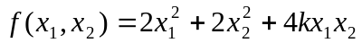为正定二次型，则取值范围为 。
三、计算题(6+6+6+12+12)
1.设四阶行列式D=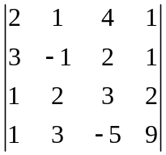，求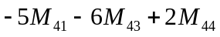。
2.设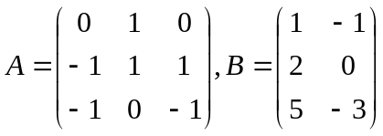,且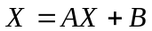,求矩阵.
3.设向量组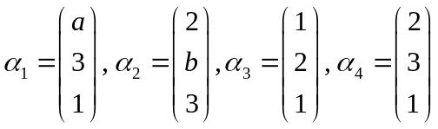的秩为2，求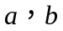.
4．已知线性方程组
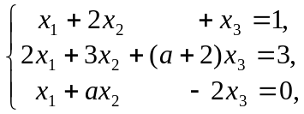
问当为何值时，该方程组（1）有惟一解，（2）无解，（3）有无穷多个解，在有无穷多个解时求其通解。
5．设矩阵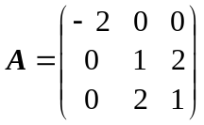，
- 求矩阵的特征值，
- 求矩阵的单位特征向量，
- 求一个正交矩阵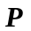，使得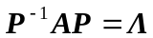为对角阵。

2006~2007学年第一学期《线性代数》期末考试试卷(B卷)
参考答案与评分标准
- 选择题(4分×6)
1. B 2. C 3. D 4. D 5.D 6.A
- 填空题(4分×6)
1. 40；2.1; 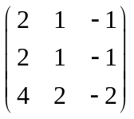；3. 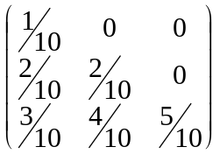；4. 0; 6,3,2
5. k=3； 6.|k|<1。
- 计算题(6+6+6+12+12)
1.解： 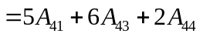 =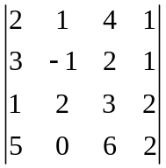................(2分)
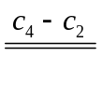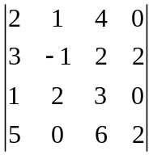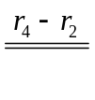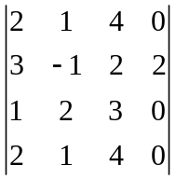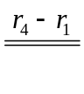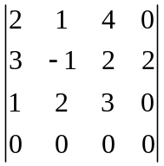=0………...(6分)
2. 解：由有…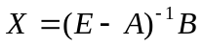…………….....................................(2分)
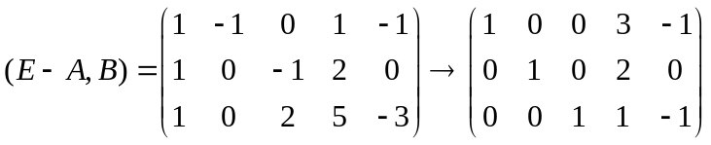….......……....(4分)
则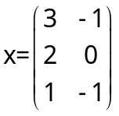………..........................................................................…...(6分)
3. 解.因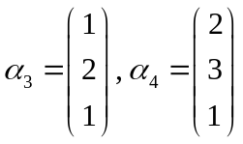不成比例，故它们线性无关，从而其秩为2，.......(2分)
因为向量组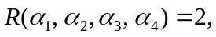
所以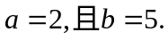..........................................................................................(6分)
4. 解：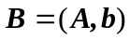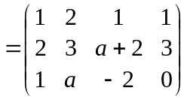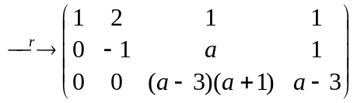.
所以（1）当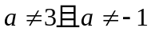时，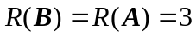，方程组有惟一解，.............(4分)
（2）当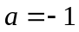时，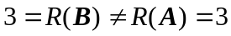，方程组无解，............................... (8分)
（3）当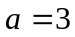时，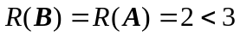，方程组有无穷多个解，且
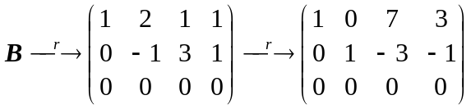
所以此时方程组的通解为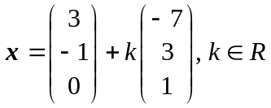。..................................... (12分)
5. 解: （1）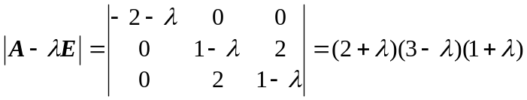，
所以的特征值为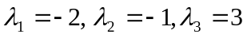；................................................... (4分) （2）当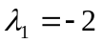时，对应的单位特征向量为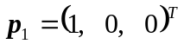；....... (6分)
当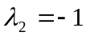时，对应的单位特征向量为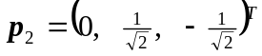；...................... .(8分)
当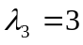时， 对应的单位特征向量为；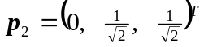............................(10分)
(3)令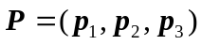， 即为所求的正交矩阵，且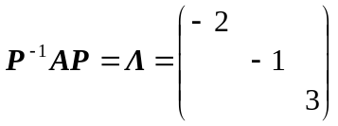.................................................................................(12分)
四、证明题（5+5=10分）
1. 证： 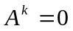,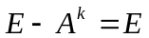,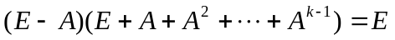
所以，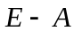可逆，并且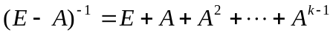............................(5分)
2. 证：假设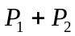是的对应于的特征向量，则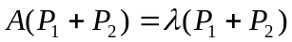
因为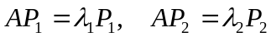, 所以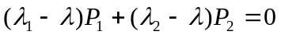， 由于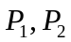 是对应于不同特征值的特征向量，所以它们线性无关，从而
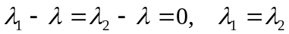，矛盾！........................................(10分)

